«Ахмет Байтұрсынұлы  атындағы Қостанай өңірлік  университеті» КЕАҚ | НАО «Костанайский  региональный университет  имени Ахмет Байтұрсынұлы»
АНЫҚТАМА | СПРАВКА
ОӘК отырысына | на заседание УМС
____.____.2025 ж. | ____._____.2025 г.
Қостанай қаласы | город Костанай

Повышение эффективности практико-ориентированной направленности образовательного процесса: проблемы и способы их решения.

Повышение эффективности практико-ориентированной направленности образовательного процесса — важная задача современного образования, особенно в условиях быстро меняющегося рынка труда и цифровизации.
Цель практико-ориентированного обучения – приобретение обучающимися навыков профессиональной работы, углубления и закрепления знаний, полученных в процессе теоретического обучения.
Миссия практико-ориентированного обучения: «Способствовать трудоустройству обучающихся по специальности».
Кафедра ПБиБ
Особо выделяем метод преподавания профильных дисциплин методом организации выездных занятий на производство – практико-ориентированное обучение.
Подходы к практико-ориентированному обучению:
- организация практики студентов с целью их погружения в профессиональную среду;
- соотнесение своего представления о профессии с требованиями, предъявляемыми реальным бизнесом;
- внедрение профессионально-ориентированных технологий обучения, способствующих формированию у студентов значимых для будущей профессиональной деятельности качеств личности, а также знаний, умений и навыков, обеспечивающих качественное выполнение функциональных обязанностей по избранной специальности.
Задачи практико-ориентированного обучения:
1) это ознакомление студентов с деятельностью предприятий, учреждений, организаций;
2) изучение принципов работы предприятий, учреждений, организаций и передового опыта их специалистов через передачу «из рук в руки» эффективных навыков, технологий и схем, отработанных ими на практике;
3) углубление и закрепление знаний, полученных в процессе плановых учебных занятий через выполнение практических заданий, составленных руководством выпускающей кафедры;
4) выработка студентами-практикантами навыков подготовки, принятия и реализации решений в практической деятельности;
5) стремление добиться признания в работе через интеграцию учебной и практической деятельности;
6) определение работодателями потенциала будущих сотрудников.
Следует оотметить, что студенты обучаются эффективнее, если у них есть возможность увязывать то, что они изучают с конкретной деятельностью и собственным опытом. Особенно это четко проявляется у студентов, осознанно увлекающихся в научно-исследовательских командах ведущих преподавателей по консалтинговому сопровождению услуг (в качестве консультантов).
Пример:
Основа практического обучения:
Процесс практического обучения: 1. Теория и практика
2. Практика
Профессиональные
компетенции: 1. Знания
2. Совершенствование, углубление, расширение

Основные образовательные технологии: активные методы обучения и практическое закрепление знаний и достижений науки в условиях конкретного производства.
На кафедре Продовольственной безопасности и биотехнологии созданы возможности для производственного выездного обучения и профессиональной практики по всем ОП.
На кафедрах составлены 3-х сторонние договоры о социальном партнерстве организациями, по которым созданы условия для эффективного прохождения практико-ориентированного обучения и профессиональной практики обучающихся. Подбор предприятий для создания базы как учебных филиалов, так и для проф.практик проводится с учетом специфики образовательных программ и дисциплин, изучаемых по ОП кафедры.

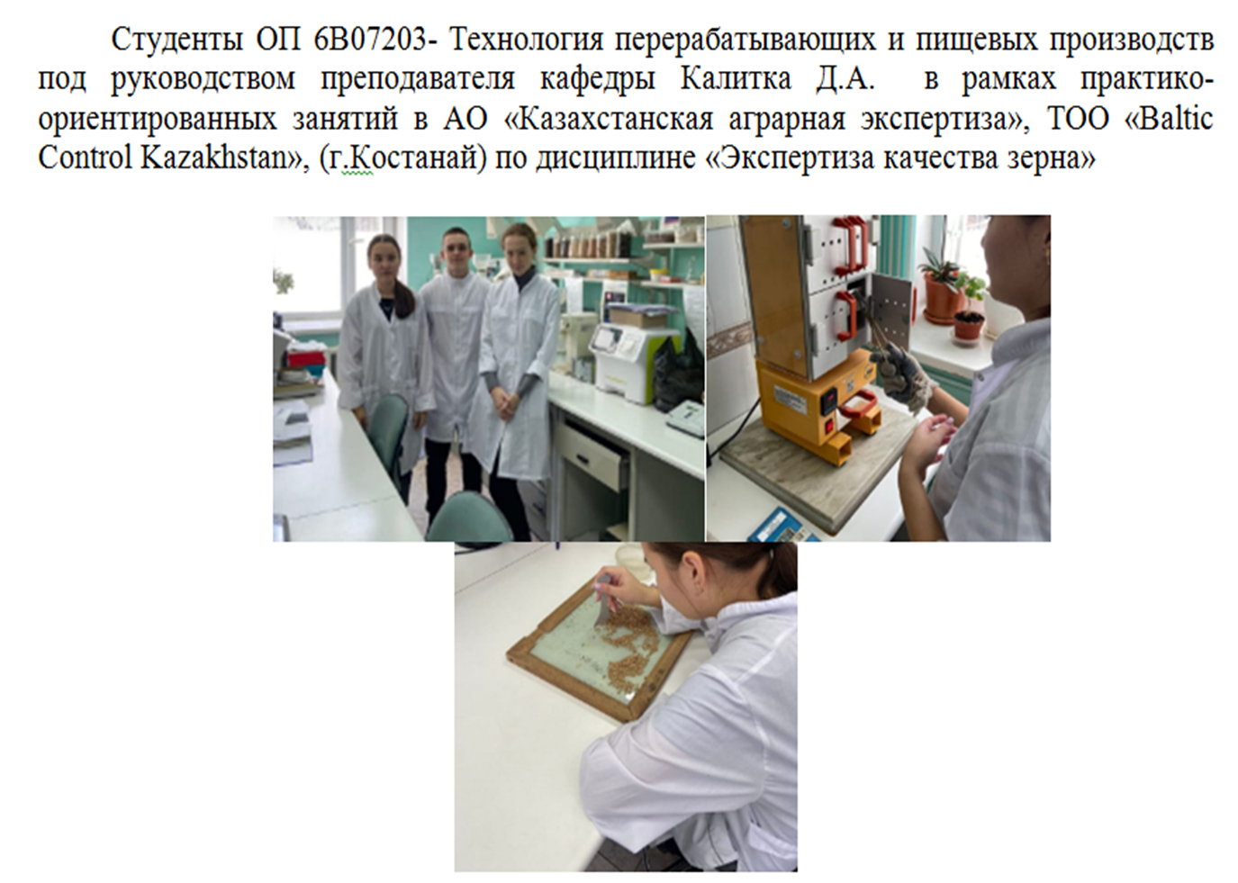

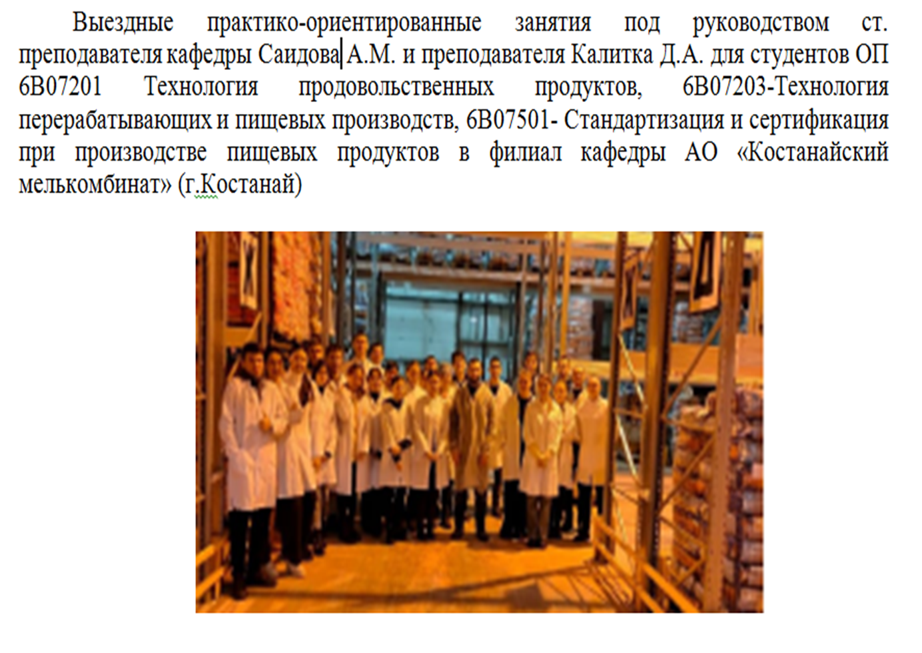

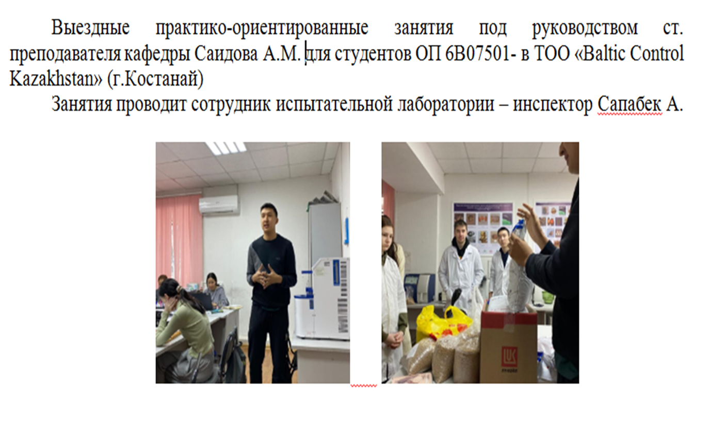

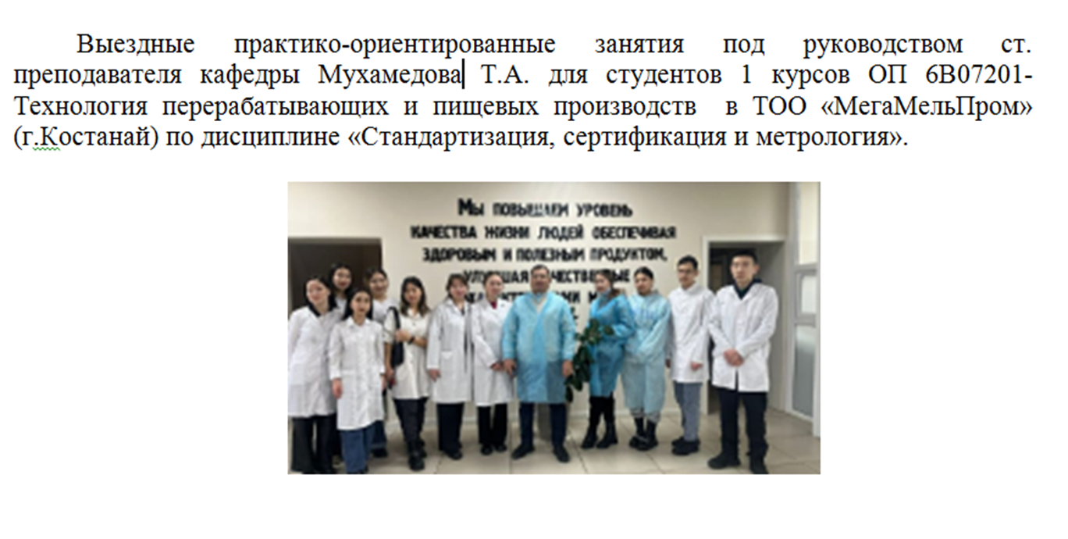

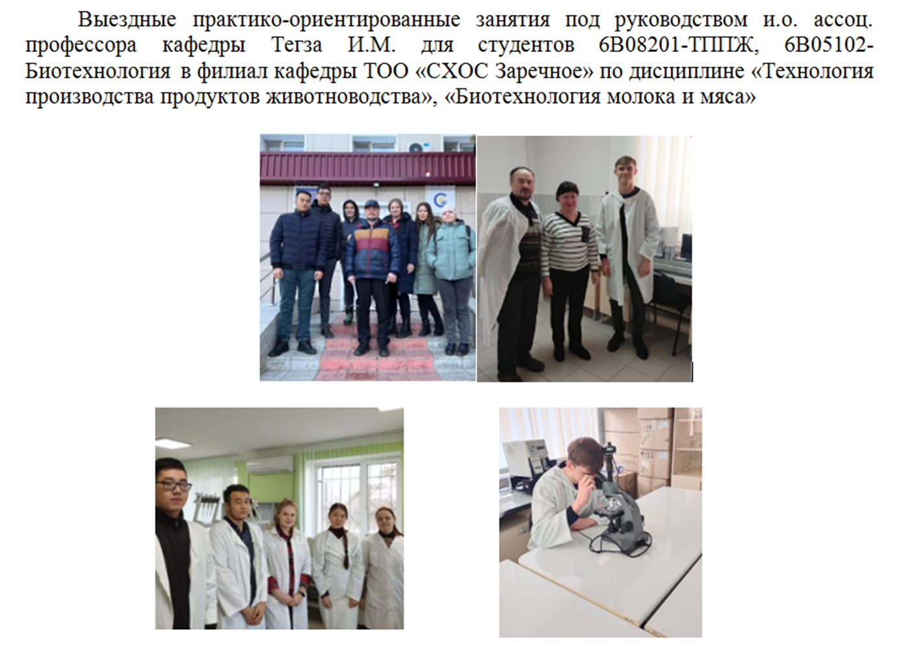
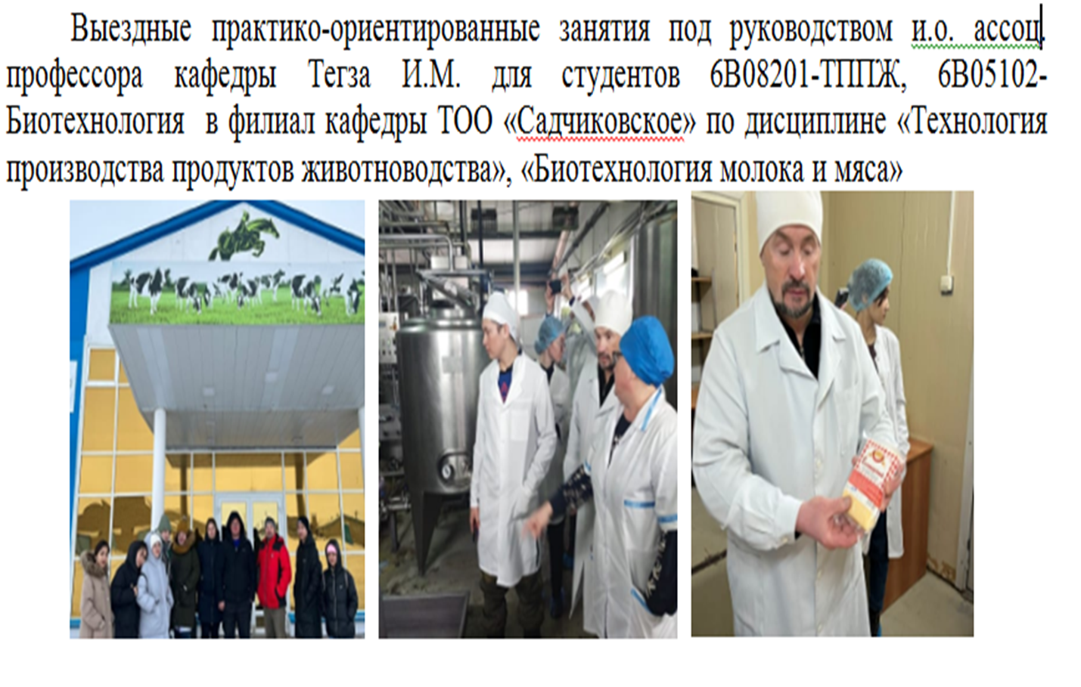

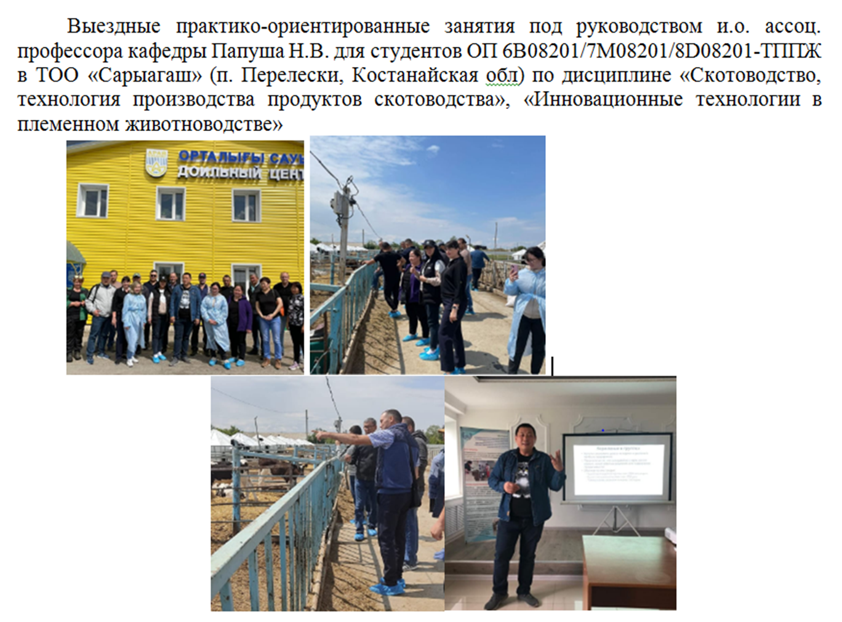
Практико-ориентированное обучение в процессе профессиональной подготовки обучающихся по ОП 6В05102-Биотехнология в филиале НИИ «Прикладной биотехнологии»

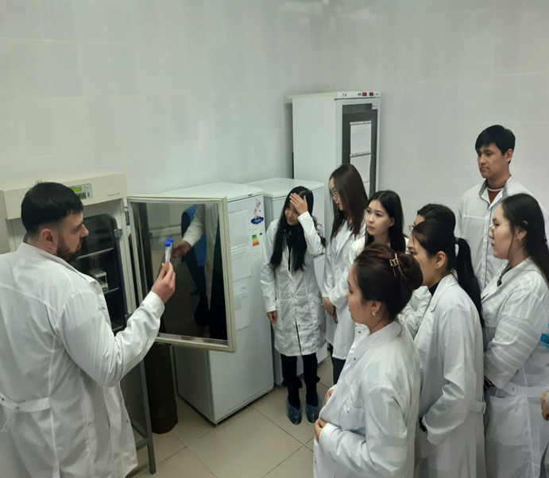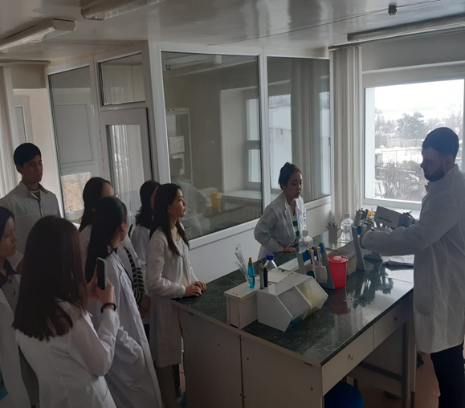

Кафедра Агрономии
В 2023 году было подписано соглашение о сотрудничестве между Костанайским региональным университетом имени Ахмет Байтұрсынұлы и Исследовательским центром филиала Агрохимической компании "Даркан Дала".
Исследовательский центр филиала Агрохимической компании "Даркан Дала" предоставляет уникальную возможность для студентов образовательной программы (ОП) 6В08101-Агрономия реализовать полученные знания на практике, используя современные агротехнологии и научные разработки. Студенты применяют полученные в ходе обучения знания в реальных производственных условиях, например, закрепление теоретических знаний по таким дисциплинам как «Агрохимия», «Агрохимический мониторинг почв».
Также в 2023 году был подписан договор об организации филиала кафедры на базе ТОО «СХОС Заречное», в рамках которого проводятся лабораторные и практические занятия у 2 курса по дисциплинам «Защита сельскохозяйственных культур от вредителей и болезней», «Сельскохозяйственная мелиорация», «Сельскохозяйственная фитопатология».
В 2023 году подписано соглашение о реализации программы двойного магистерского диплома с Северо-Западным университетом сельского и лесного хозяйства, Китай.
Работодатели, участвующие в разработке ОП Агрономия Сидорик А.И.,
руководитель научно-исследовательской группы ТОО «Олжа Агро»; Мулдатаев Р.Н., директор ТОО «СХОС Заречное».
На кафедре агрономии на совмещении с производства работают 2 преподавателя – Тулькубаева С.А., ТОО «СХОС Заречное», Алиев О.Т., Костанайский филиал Казахского научно-исследовательского института защиты и карантина растений им. Ж. Жиембаева.
По дуальному обучению заключены договора со следующими предприятиями: КХ «Ана», ТОО «Олжа Садчиковское», ТОО «Научно-производственный центр «Eurasia Farm Innovations», ТОО «Карабалыкская сельскохозяйственная опытная станция», КХ «Тэрра», ТОО «Amanat Agro Group», ТОО «Бирлик-К» и др.
С докладом «Практико-ориентированное обучение для студентов ОП 6В08101-Агрономия в Исследовательском центре филиала Агрохимической компании «Даркан Дала» на Международной научно-методической конференции Иннова 2025 «Синергия образования и бизнеса: подготовка специалистов будущего» выступила Жамалова Динара Булатовна, доктор PhD, ассистент профессора.
Кафедра ветеринарной санитарии
Ежегодно для организации и проведения практико-ориентированных занятий по согласованию с предприятиями проводятся выездные занятия, также ведется поиск предприятий ветеринарного, сельскохозяйственного профиля и заключение договоров о сотрудничестве в данном вопросе.
Выездные занятия за отчетный период осуществлялись по договоренности с предприятиями, с составление графика выезда и формы проведения на базе следующих предприятий.
Как пример для магистрантов 2 курса по дисциплине Современные технологии в лабораторной практике занятия по расписанию проходят на базе НИИ ПБ, а также у студентов 3,4 курса ОП Ветеринарная санитария по дисциплине Микробиологическая диагностика болезней сельскохозяйственных животных практические занятия проходят при НИИ ПБ.
Также занятия проводятся с выездом на базе ТОО ВетСанЭкспертиза 2030, Департамент санитарно-эпидемиологического контроля Костанайской области, Республиканской ветеринарной лаборатории.
Ежегодно для студентов ОП Ветеринарная санитария проводятся разовые выездные занятия по профилирующим дисциплинам.
В текущем учебном году занятия проводились по дисциплинам:
- Ветеринарно-санитарная экспертиза продуктов животноводства
- Технология, гигиена, санитария и ВСЭ ММП
- Микробиологическая диагностика болезней сельскохозяйственных животных
- Современные технологии в лабораторной практике
Кафедра Б,ЭиХ
Практика по химии является важным этапом учебного процесса, в ходе которого студенты должны развивать теоретические и практические навыки.
Для улучшения качества знаний необходимы стажировки для преподавателей на предприятиях, они являются важным шагом к улучшению связей между теорией и практикой, а также к укреплению сотрудничества образовательных учреждений и баз практик. Это помогает преподавателям обновить свои знания о новых продуктах, процессах, технологических инновациях и методах, применяемых в отрасли. Преподаватели могут быть вовлечены в проектные работы, участие в исследованиях или курсы повышения квалификации, организованные на предприятиях.
Для повышения качества подготовки студентов-химиков необходимо вовлекать работодателей в процесс оценки их компетенций. Это позволяет объективно оценить знания и навыки студентов с точки зрения реальных требований отрасли и актуальных стандартов.
Создание рабочих групп с участием представителей предприятий. Включение работодателей в состав комиссий по оценке знаний и практических навыков студентов, таких как экзамены, аттестации и защита дипломных работ.
Кафедра ветеринарной медицины
Практика студентов образовательной программы 6В09101 – Ветеринарная медицина ежегодно проходит в Учебной научно-производственной ветеринарной лаборатории Костанайского регионального университета имени А.Байтұрсынұлы.
Обучающийся должен принимать участие в установочной конференции, которая проводится за 3-5 дней до начала практики, ознакомиться с программой практики, методическими указаниями к практике, со всеми требованиями, предъявляемыми к практиканту, получить все необходимые документы, включая дневник учебной практики утвержденного образца.
По программе учебной практики рассматривается методика Правила обращения, подхода и фиксации сельскохозяйственных и лабораторных животных. Подготовка животных к ведению лечебно-профилактических и диагностических препаратов. Организация и подготовка рабочего места для проведения массовых и групповых обработок животных.
В настоящее время на кафедре заключены договора со студентами 6В09101-Ветеринарная медицина с сокращенным сроком обучения на базе технического и профессионального образования
• 54 студентов ДО: 1 курс - 24 студента,
• 2 курс - 30 студента.
Кафедра ветеринарной медицины активно сотрудничает с различными организациями для проведения практик и стажировок. Примеры:
• КГУ «Ветеринарная станция» (СКО, Акмолинская область, Костанайская область)
• Центр ветеринарной хирургии «Пегас»
• Фермерские хозяйства Айыртауского, Амангельдинского, Аккольского районов и др.
• • КГУ «Ветеринарная станция» – Северо-Казахстанская область
• • КГУ «Ветеринарная станция» – Акмолинская область
• • КГУ «Ветеринарная станция» – Костанайская область
• • Центр ветеринарной хирургии «Пегас»
• • Частный ветеринарный врач Есильского района
• • ИП «Сагандыков» – Айыртауский район
• • Фермерское хозяйство «Жаскайрат» – Амангельдинский район
• • Фермерское хозяйство «Аскар» – Аккольский район
Студенты участвуют в таких мероприятиях, как:
• вакцинация животных против сибирской язвы и сальмонеллёза
• кастрация баранчиков
• ветеринарная экспертиза
• клинический осмотр мелких домашних животных
• просветительская работа с населением по профилактике птичьего гриппа
За 2024-25 учебный год, студенты 1-3-4 курсов кафедры ветеринарной медицины, факультета сельскохозяйственных наук выезжали на следующие практико-ориентированные выездные занятия, по следующим дисциплинам, «Ветеринарная пропедевтика», «Введение в специальность», «Ветеринарное акушерство и гинекология», «Ветеринарно санитарная паразитология», «Практическая терапия». В организации и хозяйствующие субъекты Костанайской области: ТОО Қазак-Түлпары, Каз Вет снаб, Убойный пункт Пархоменко, ОПХ Заречное, Ветеринарны клиники города Костаная: Вет Забота, Догма, Айболит.
На занятиях студенты непосредственно работали с животными, проводили исследования желудочно кишечного тракта, дыхательной системы, сердечно сосудистой системы, проводили исследования крови на геммоаналитическом аннализаторе, исследовали на аппарате УЗИ паренхиматозные органы животных, участвовали в овариогистерэктомия сук и кошек, проводили кастрацию молодняка КРС, таврирования лошадей, родовспоможение при родах у крупных животных
ЗАКЛЮЧЕНИЕ:
1) создание в вузах среды, стимулирует формирование у обучающихся целевой осознанной потребности в приобретении профессиональных компетенций;
2) практико-ориентированных технологии профессиональной подготовки, что обеспечивает формирование у обучающихся значимых для будущей профессиональной деятельности качеств личности, а также опыта выполнения профессиональных обязанностей по профилю подготовки;
3) организация практической подготовки обучающихся на основе формирования профессиональной компетентности по профилю подготовки;
4) разработка и внедрение в вузах инновационных форм занятости обучающихся с целью решения ими реальных профессиональных, научно-практических и опытно-производственных работ в соответствии с профилем обучения;
5) применение практико-ориентированного подхода в процессе профессиональной подготовки придает ей главной ценности – обучающиеся получают опыт будущей профессиональной деятельности, создает соответствующий уровень их компетентности;
6) практико-ориентированная технология профессиональной подготовки меняет акцент в учебной деятельности обучающихся, направляя их действия на интеллектуальный и профессиональный развитие за счет уменьшения доли репродуктивной деятельности

Председатель Методической комиссии
факультета седьскохозяйственных наук С.Тыштыкбаева

